**Задача 1 - Линия**

Напишите и выполните код.

Write and run the code.

# -*- coding: utf-8 -*-

# чтобы можно было писать русские буквы и иероглифы

import turtle # познакомили программу с пакетом turtle (черепаха)

t = turtle.Turtle() # сделали черепаху, назвали черепаху t

t.shape("turtle") # как черепаха выглядит

t.forward(75) # вперед 75

turtle.mainloop() # чтобы окно не закрывалось, на repl.it не нужно

**forward** (n) - вперед на n шагов.

**fd** (n) - вперед на n шагов.

**Цвет линии**

* turtle.**pencolor**(*colorstring*)
  + рисовать цветом *colorstring*
  + use pen with color *colorstring*
* цвета: green, red, yellow, write, black, blue
* **Цвет - текст. Текст пишем в " "**

Пример:

import turtle # познакомили с пакетом turtle (черепаха)

t = turtle.Turtle() # сделали черепаху, назвали черепаху t

t.shape("turtle")

t.pencolor("green") # цвет зеленый

t.forward(75) # вперед 75

**Задача 2 - цветные линии**

* **Нарисовать**:
  + 75 шагов, зеленый цвет
  + 75 шагов, красный цвет

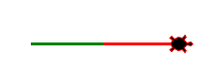

**Поворот направо и налево (Turn right and left)**

* turtle.**right**(*angle*)   
  turtle.**rt**(*angle*)
  + повернуть направо на *angle* (градусов)
  + Turn turtle right by *angle* units. (Units are by default degrees, but can be set via the degrees() and radians() functions.)
* turtle.**left**(*angle*)   
  turtle.**lt**(*angle*)
  + повернуть налево на *angle* (градусов)
  + Turn turtle left by *angle* units. (Units are by default degrees, but can be set via the degrees() and radians() functions.)

Пример:

import turtle # познакомили с пакетом turtle (черепаха)

t = turtle.Turtle() # сделали черепаху, назвали черепаху t

t.shape("turtle")

t.width(3) # ширина кисти

t.forward(75) # вперед 75

t.left(90) # налево на 90 градусов

t.forward(75) # вперед 75

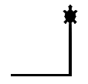

**Задача 3 - ступеньки**

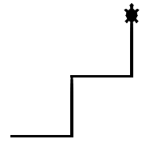

**Переменные (variables)**

Можно запомнить число как **х**.

Потом прочитать число из **х**.

import turtle # познакомили с пакетом turtle (черепаха)

t = turtle.Turtle() # сделали черепаху, назвали черепаху t

t.shape("turtle")

x = 75 # записали в х число 75

t.forward(x) # вперед на x

t.left(90) # налево на 90 градусов

t.forward(x) # вперед на x

Можно сделать несколько переменных. Каждая переменная должна иметь свое имя.

import turtle # познакомили с пакетом turtle (черепаха)

t = turtle.Turtle() # сделали черепаху, назвали черепаху t

t.shape("turtle")

x = 75 # записали в переменную х число 75

ang = 90 # записали в переменную ang число 90

t.forward(x) # вперед на x

t.left(ang) # налево на ang градусов

t.forward(x) # вперед на x

**Задача 4 - квадрат**

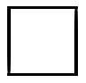

**Изменяем значение переменной. (Change variable value)**

В переменную можно записать другое значение.

x = 75 # записать в х число 75

x = 50 # записать в х число 50. Числа 75 в х нет.

Можно посчитать выражение с переменной и записать результат в **эту** переменную.  
Или записать результат в **другую** переменную.

x = 75 # записать в х число 75

x = x - 25 # посчитали x-25 (это 75-25), записали результат 50 в х

y = x + 10 # посчитали x+10 (это 50+10, в х лежит новое значение), записали результат 60 в у

import turtle # познакомили с пакетом turtle (черепаха)

t = turtle.Turtle() # сделали черепаху, назвали черепаху t

t.shape("turtle")

x = 75 # записали в переменную х число 75

ang = 90 # записали в переменную ang число 90

t.forward(x) # вперед на x

t.left(ang) # налево на ang градусов

t.forward(x) # вперед на x

t.right(ang)

# cледующуюю ступеньку сделаем 50 шагов. Запишем в х другое число.

x = 50

t.forward(x) # вперед на x

t.left(ang) # налево на ang градусов

t.forward(x) # вперед на x

t.right(ang)

# cледующуюю ступеньку сделаем на 20 меньше. Посчитаем x-20 и запишем результат в х.

x = x - 20

t.forward(x) # вперед на x

t.left(ang) # налево на ang градусов

t.forward(x) # вперед на x

t.right(ang)

**Задача 5 - 3 ступеньки разного размера**

Нарисовать 3 ступеньки.  
Следующая ступенька на 20 меньше.  
Использовать переменные.

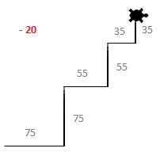

**Задача 5.1 - 3 ступеньки разного размера - изменяем одно число**

Написать задачу 5 так, чтобы изменять одно число в программе (на сколько меньше).

**Функция (Function)**

Черепаха знает функции forward, left, right.  
Можно научить черепаху новой функции.  
Сначала пишем новую функцию (учим черепаху).  
Потом черепаха может использовать эту функцию.

Научим черепаху рисовать квадрат. Сделаем функцию square.

**Пример: квадрат 75**

import turtle # познакомили с пакетом turtle (черепаха)

# делаем новую функцию

def square(t):

x = 75 # записали в переменную х число 75

ang = 90

t.forward(x) # вперед на x

t.left(ang) # налево на ang градусов

t.forward(x) # вперед на x

t.left(ang) # налево на ang градусов

t.forward(x) # вперед на x

t.left(ang) # налево на ang градусов

t.forward(x) # вперед на x

t.left(ang) # налево на ang градусов

# Закончили делать новые функции. Можно их использовать.

t = turtle.Turtle() # сделали черепаху, назвали черепаху t

t.shape("turtle")

square(t) # рисуй квадрат

t.left(180) # повернись на 180 градусов

square(t) # рисуй квадрат

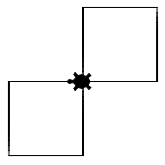

**Пример: квадрат разного размера**

square может рисовать только квадраты размера 75.   
Научим рисовать квадраты любого размера.

import turtle # познакомили с пакетом turtle (черепаха)

# делаем новую функцию

def square(t, x): # есть переменная х, в нее запишут число, когда будут вызывать функцию

ang = 90

t.forward(x) # вперед на x

t.left(ang) # налево на ang градусов

t.forward(x) # вперед на x

t.left(ang) # налево на ang градусов

t.forward(x) # вперед на x

t.left(ang) # налево на ang градусов

t.forward(x) # вперед на x

t.left(ang) # налево на ang градусов

# Закончили делать новые функции. Можно их использовать.

t = turtle.Turtle() # сделали черепаху, назвали черепаху t

t.shape("turtle")

square(t, 75) # рисуй квадрат, в х положи 75

square(t, 50) # рисуй квадрат, в х положи 50

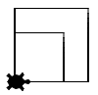

**Пример: квадраты разного цвета**

* В функцию передаются аргументы. Аргументы записываются через запятую. *

Передадим в функцию square цвет.

import turtle # познакомили с пакетом turtle (черепаха)

# делаем новую функцию

def square(t, x, color): # есть переменная х и color

ang = 90

t.pencolor(color) # когда вызываем pencolor, дай ему цвет из переменной color

t.forward(x) # вперед на x

t.left(ang) # налево на ang градусов

t.forward(x) # вперед на x

t.left(ang) # налево на ang градусов

t.forward(x) # вперед на x

t.left(ang) # налево на ang градусов

t.forward(x) # вперед на x

t.left(ang) # налево на ang градусов

# Закончили делать новые функции. Можно их использовать.

t = turtle.Turtle() # сделали черепаху, назвали черепаху t

t.shape("turtle")

square(t, 75, 'green') # рисуй квадрат, в х положи 75, в color положи 'green'

square(t, 50, 'red') # рисуй квадрат, в х положи 50, в color положи 'red'

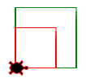

**Задача 6.1: треугольник**

* Нарисуйте треугольник
* Сделать функцию tr (рисовать треугольник)

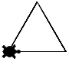

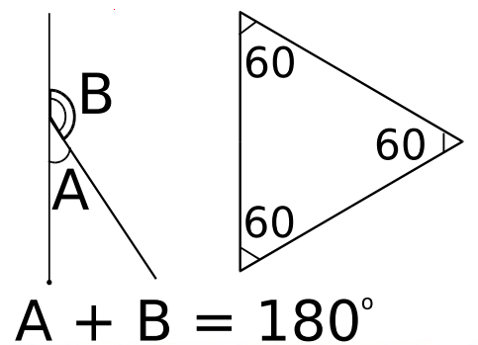

**Задача 6.2: треугольник разного цвета и размера**

* Нарисуйте зеленый (green) треугольник со стороной 75
* Нарисуйте красный (red) треугольник со стороной 50
* Сделать функцию tr (рисовать треугольник)

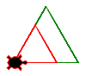

**Задача 6.3: треугольник разного цвета и размера**

* Нарисуйте зеленый (green) треугольник со стороной 50
* Нарисуйте красный (red) треугольник со стороной 70
* Нарисуйте синий (blue) треугольник со стороной 90
* Сделать функцию tr (рисовать треугольник)

